Peso ajustado solo para los que presetan obesidad
Peso ideal para los que tiene sobrepeso , y para los que tiene desnutrición
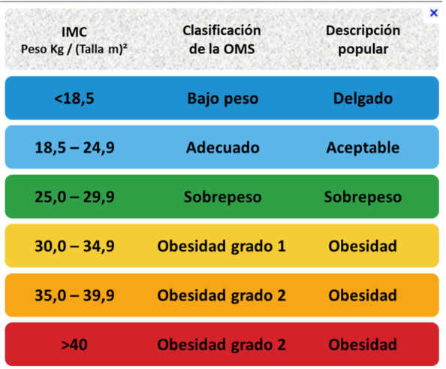

Peso ideal hay para mujeres y para hombres
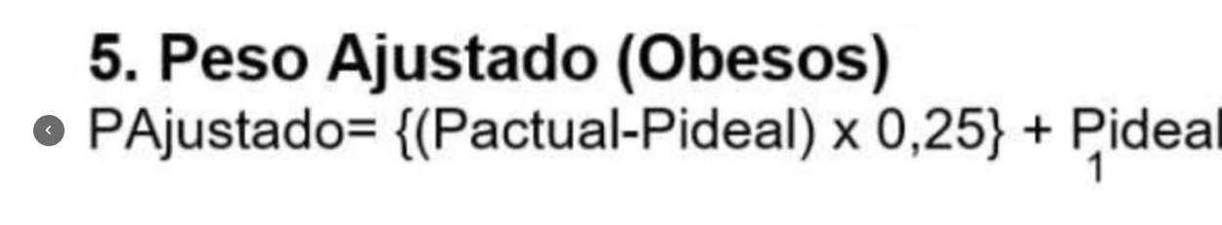

Formula dietética
% kilo kal Gr Gr x kg de peso

Cuando coloque el rct de 17000 cal ya lo distribuya

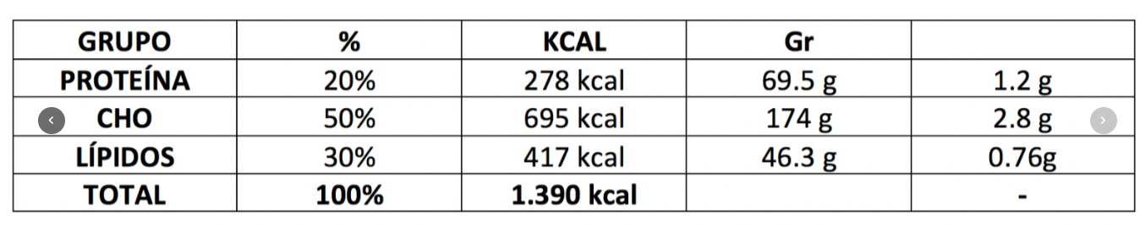

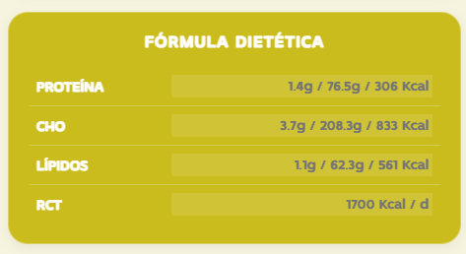
Proteínas y cho las KCAL/4 = llos gramos totales
Grx kg de peso gr/ cuanto pesa la persona

Agregar un caudrito con el peso ( y ella lo ajusta ) peso ideal , peso aproximafo peso ajustado

Antrometria
Le salga una imagen de referencia, en el panel de paciente tiene que relajar el brazo

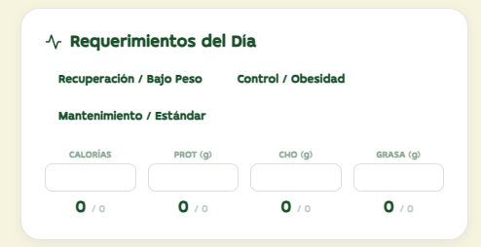

Los datos vienen de formula dietética , necesito ver cuantos de la lista de intercambio le asigne cunato de cada grupo , y abajo esta lo de la lista de intercambio , que se vaya restando

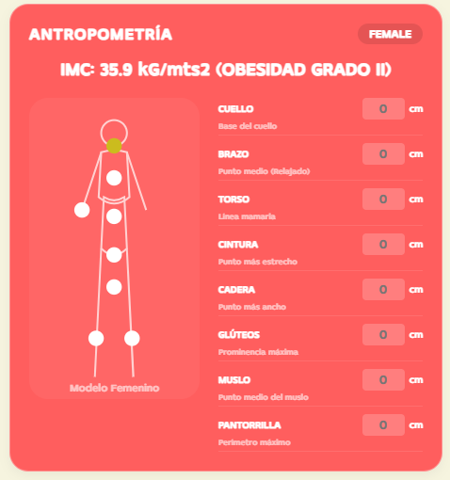
Porcentaje de grassa corporal
Hombres: 495 / (1.0324 - 0.19077 × log10(cintura - cuello) + 0.15456 × log10(altura)) - 450
Mujeres: 495 / (1.29579 - 0.35004 × log10(cintura + cadera - cuello) + 0.22100 × log10(altura)) – 450

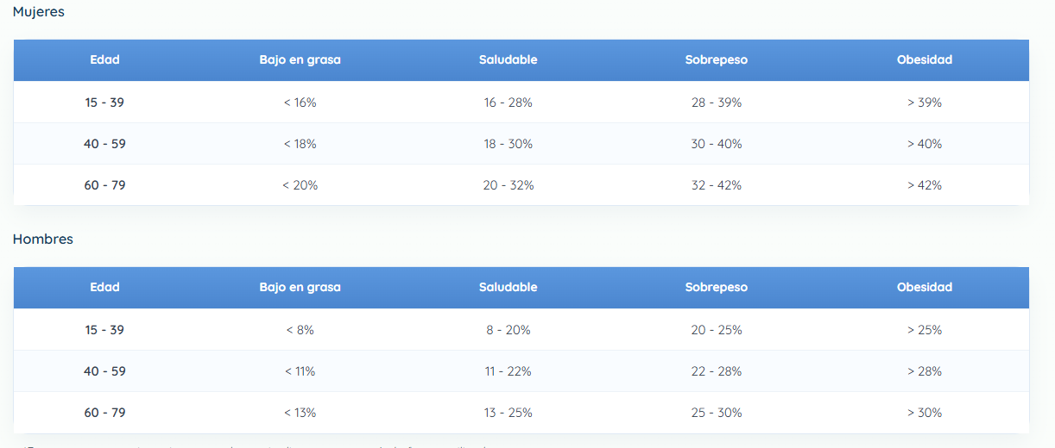

Buscar formula de grasa magra
Consumo hídrico en las preguntas para el paciente, 1 vaso de agua 240ml
Y por litros.

Ficha clínica antes de la formula dietética hacer un recordatorio de 24 h
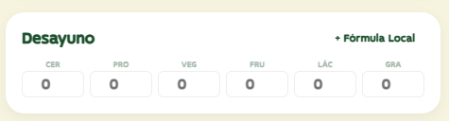

Agegar el buscador y poder editar los gramos .
Que me permita agragr las comidas por si hace mas comidas al dia
Esto debería ser en un apartado diferente que se abra una pag nueva y luego guardar y poder ver el resumen y seguir con el llevado de la ficha.
Necesito que me diga cuanto esta consumiendo la persona actualmente
Formula :
Cereales todos aportan 15gr de carbo
Sume el total de carbo de prote y el total de grasa de todo lo que ha comido

Luego los sub totales
Cada uno se multiplica x 4 los carbo y prot eso nos va a dar unas calorías
Lípidos x9
Y luego se suma el total de calorías

––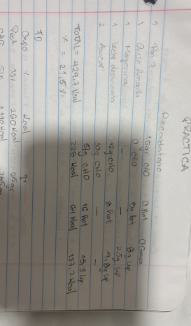
Para crear el menú
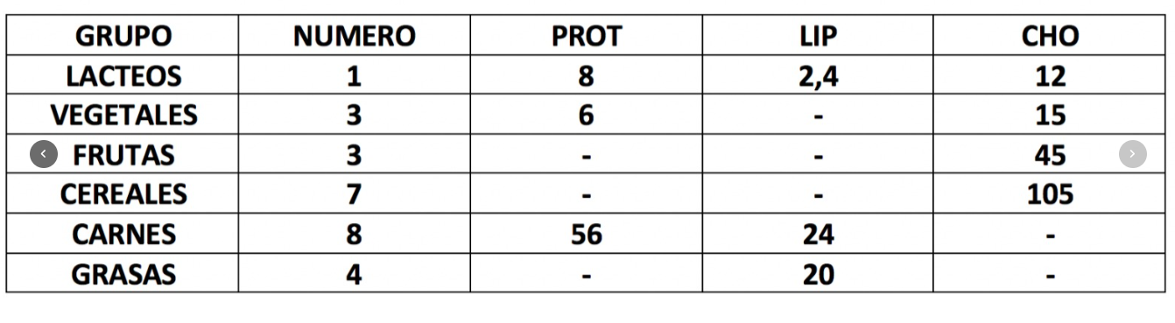
Lo ideal seria
Estos carbohidratos trabajan con la formula de carbo de formula dietética
Okok cuantas porciones tengo diponibles aquí se van restando y que no me deje asignar mas si llego al tope

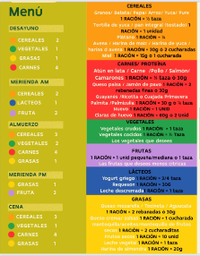 el paciente

Cuando yo agende que salga , control y una anotación, y eso le llegue al paciente como notificación, y un recordatorio unos días días antes,

Crear el apartado de pediátrico

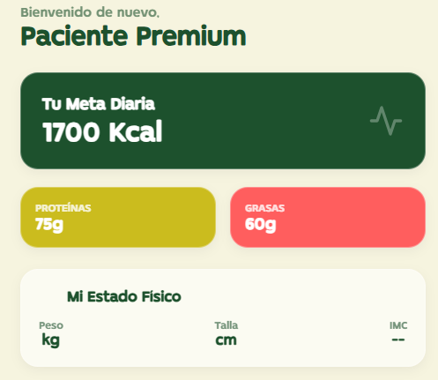

Un grafico de torta que el paciente vaya introduciendo lo que va comiendo , peso y talla y

Evolución , otra pestaña pesos y talas del control ,

Seguir tu plan, sale el menu de ejemplo que vas a hacer , meter la guía y abajo , menú ejemplo
Ver mi plan nutricianal envez d emenu personalizado, y menú ejemplo , agregar opción , quitar lo de proteínas y grasas , registrar tus raciones diarias , comida estándares , comidas típicas, comidas no habituales , pizza, perro caliente, hamburguesa , papas fritas y sushi, helado , Tipo de Pizza,Calorías (kcal),Proteínas (g),Carbohidratos (g),Grasas (g)
Margarita / Queso simple,230 - 270,10 - 12,28 - 32,8 - 11
Pepperoni / Jamón,290 - 340,12 - 15,30 - 34,12 - 15
Vegetariana,200 - 240,9 - 11,28 - 32,6 - 9
Fugazza / Cebolla,220 - 250,8 - 10,30 - 35,7 - 10
"Masa gruesa / ""Pan pizza""",350 - 400+,12 - 16,40 - 48,14 – 18 pizza por
Slides , papas pequeñas y medianas ,
Refresco, jugos, empanadas.
Y yo poder ver la bitácora , cuantos slides , cuantas unidades , grande pequeño mediano , pollo carne ,

Consumo hídrico

